Дисциплина: Численные методы

Лабораторное задание №2

Отчёт

Тема: «Решение систем линейных уравнений с разреженными матрицами специального вида»

Выполнил:

студент 3 курса 61 группы

Вафин А.Р.

Проверила:

старший преподаватель

Фролова О.А.

**1. Постановка задачи**

Для решения систем линейных алгебраических уравнений (СЛАУ) с симметричными ленточными матрицами, необходимо использовать метод Гаусса, применяя схему единственного деления. Этот подход адаптирован к структуре матрицы специального вида.

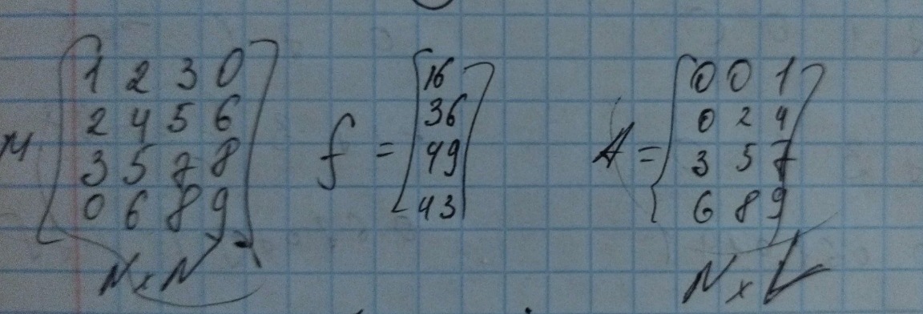

Основная процедура предназначена для решения системы линейных уравнений с использованием метода Гаусса с учетом симметричной ленточной структуры матрицы.

### **Входные параметры**

* **N** — размерность системы (количество уравнений).
* **L** — половина ширины ленты матрицы (количество элементов в левой части ленты).
* **A** — массив размерности N×L , содержащий нижнюю часть ленточной матрицы системы.
* **f** — вектор правой части системы, размерность N.

### **Выходные параметры**

* **x** — вектор решений системы, размерность N.

Процедура выполняет преобразование исходной ленточной матрицы и вектора f с использованием метода Гаусса (схема единственного деления), учитывая ленточную структуру для повышения эффективности.

**2. Метод решения**

### **Метод решения: Схема единственного деления** метода Гаусса

Алгоритм решения системы линейных алгебраических уравнений (СЛАУ) на основе метода Гаусса с использованием схемы единственного деления состоит из двух этапов:

1. **Прямой ход**Прямой ход заключается в приведении исходной системы к системе с треугольной матрицей, где на главной диагонали находятся единицы. Обычно движение происходит сверху вниз, но в данном случае прямой ход выполняется **снизу вверх**.

* На каждом шаге снизу вверх выполняется исключение неизвестных, начиная с последних строк.
* В процессе преобразований образуется **нижнетреугольная матрица**, которая содержит элементы ленты матрицы слева от главной диагонали.
* Для повышения эффективности хранения данных используется массив размерности N×L, который содержит только элементы ленты.

1. **Обратный ход**Обратный ход осуществляется для вычисления вектора решений системы.

* В отличие от классического метода Гаусса, обратный ход начинается **с первой переменной** и движется вниз по системе.
* Решения вычисляются последовательно методом подстановки, начиная с верхней строки преобразованной системы.

### **Особенности реализации для ленточных матриц**

* Для экономии памяти хранятся только элементы нижней части ленты матрицы.
* Исключения выполняются только для элементов, входящих в диапазон ленты.
* На этапе обратного хода используются те же элементы, которые были вычислены в процессе прямого хода.

Такой подход позволяет эффективно решать СЛАУ для матриц специального вида, сокращая затраты памяти и времени за счет использования ленточной структуры данных.

### **Формулы для решения СЛАУ с симметричной ленточной матрицей методом Гаусса (схема единственного деления)**

Нормализация строки *k*: если строка *k* представлена как:

$A\left[k\right]=[a_{k,k-L+1}, a_{k, k-L+2}, …, a_{k,k-1}, a_{k,k}]$, где $a_{k,k}$— элемент главной диагонали

а соответствующий элемент правой части — $f_{k}$, то нормализация строки выполняется по формулам:

$a_{k,j}= \frac{a_{k,j}}{a_{k,k}}$**∀ $j, f_{k}= \frac{f_{k}}{a_{k,k}}$**

Исключение влияния строки *k* на строку *k - 1:*

Для строки *k - 1*, имеющей вид:

$$A\left[k-1\right]=[a_{k-1,k-m-1}, …, a_{k-1,k-2}, a_{k-1,k-1}, a_{k-1,k}]$$

исключение выполняется по формулам:

1) для элементов строки:

2) для правой части:

$$f_{k-1}= f_{k-1}- A\left[k-1\right]\left[m\right]* f_{k}$$

Обратный ход: $x_{1}= f_{1}; x_{i}= f_{i}- \sum_{j=1}^{i-1}{A_{i,j}*x_{j}}, i=2÷N$

**4. Результаты вычислительных экспериментов**

Оценим погрешности решений систем с разными параметрами.

Замечание: каждый тест выполнялся программой по 20 раз.

Часть 1

|  |  |  |  |
| --- | --- | --- | --- |
| № теста | Размерность системы | Отношение L/N | Средняя относительная погрешность решения |
| 1 | 10 | 1/10 | 1.79558e-05 |
| 2 | 10 | 1/N | 0.000196094 |
| 3 | 400 | 1/10 | 0.00192609 |
| 4 | 400 | 1/N | 0.00094917 |

Часть 2

|  |  |  |
| --- | --- | --- |
| № теста | Размерность системы | Средняя относительная погрешность решения |
| 1 | 10 | 9.8042e-05 |
| 2 | 100 | 0.000393949 |

Часть 3

|  |  |  |  |  |
| --- | --- | --- | --- | --- |
| № теста | Порядок k | Размерность системы | Отношение L/N | Средняя относительная погрешность решения |
| 1 | 2 | 200 | 0.35 | 3.69529e-11 |
| 2 | 4 | 200 | 0.35 | 1.15453e-09 |
| 3 | 6 | 200 | 0.35 | 1.44485e-07 |